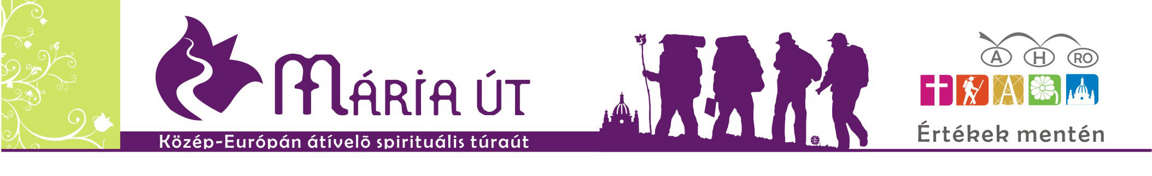
A Mária Út (Via Mariæ) és a Mária Út Közhasznú Egyesület
rövid bemutatása

Bevezetés

A Mária Út – Via Mariæ spirituális turista útvonal hálózat kialakításának gondolata a 2000. év után fogalmazódott meg a Mária Út Közhasznú Egyesületet megálmodó, majd azt létrehozó és újonnan csatlakozó magánszemélyekben. Eddigi tapasztalatainkat kamatoztatva készítettük el jelen rövid ismertetőnket, amelynek célja, hogy átfogó képet kaphassanak együttműködő partnereink a Mária Út kiépítésének céljairól, irányairól, valamint ezt a feladatot koordináló a Mária Út Közhasznú Egyesület működéséről.

A Mária Út több mint turistaút, több mint zarándokút, több mint értékes program, több mint értékek gyűjteménye, több mint az önismeret útja, több mint új szemlélet, több mint jó társaság, több mint kultúra, több mint szakralitás, több mint turisztikai ajánlat, több mint spirituális élmény, több mint Közép-Európa felfedezése, több mint az országkép gazdagítása - több mint 1400 km..."

Az ismertető felépítése

I. A MÁRIA ÚT PROJEKT CÉLJA, IDEÁJA 2
Útvonalvezetés és a fejlesztés irányai, szakaszai 2
A Mária Út ideája 3
A Mária Út megvalósulásának kiemelt intézményi partnerei 4
II. A MÁRIA ÚT MEGVALÓSÍTÁSA SORÁN EDDIG ELÉRT EREDMÉNYEK 5
III. A MÁRIA ÚT KÖZHASZNÚ EGYESÜLETET BEMUTATÁSA 6
IV. PARTNERSÉGI ELŐNYÖK ÉS AZ EDDIG ELÉRT EREDMÉNYEK BEMUTATÁSA 7
V. PROJEKT CÉLKITŰZÉSEI, ELVÁRT EREDMÉNYEK, HATÁSOK 9
VI. A MÁRIA ÚT – VIA MARIÆ PROJEKT ARCULATI ÉS INFORMÁCIÓS ELEMEINEK BEMUTATÁSA 10
Arculat 10
Útjelzések 10
VII. ELÉRHETŐSÉGEK 14

- A MÁRIA ÚT PROJEKT CÉLJA, IDEÁJA

Útvonalvezetés és a fejlesztés irányai, szakaszai
A Mária Út – Via Mariæ projekt célja, hogy Közép-Európa vallási értékeit egységes rendszerré szervező spirituális turista útvonal és zarándok útvonal hálózat épüljön ki Magyarországon és Közép-Európában, amely összeköttetést teremt kelet-nyugati irányban az osztrák Mariazell, Budapest, Máriapócs és az útvonal végállomását jelentő Csíksomlyó között, valamint észak-déli irányban Czestochowa, Esztergom, Budapest, Máriagyűd és Medjugorje között.
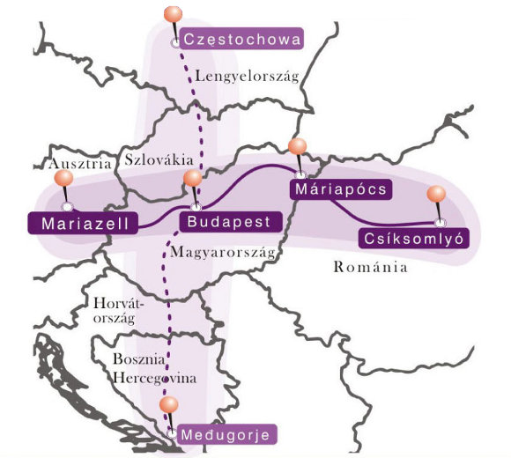

A spirituális turista útvonal fejlesztésének első szakaszát a Mária Út Mariazell és Csíksomlyó közötti szakaszának kijelölése és kiépítése képezi. A két Mária zarándokhely között terveink szerint több alternatív útvonalon fog vezetni. Az északi főút az ország északi részén, a Kőszeg, Celldömölk, Bakonybél, Zirc, Budapest, Mariabesnyő, Máriapócs útvonalon halad (alternatív útvonalakkal Vasvár, valamint Esztergom – Márianosztra – Mátraverebély-Szentkút felé).

A későbbiekben lehetőség nyílhat
- egy észak-déli Mária Út főútvonal kialakítására (Lengyelországból, Szlovákián, Magyarországon át, Horvátország és Hercegovina felé), valamint
- egy az ország déli részén vezető második számú kelet-nyugati főútvonal kiépítésére is, melynek fő csomópontjai Mariagyűd és az erdélyi Máriaradna.

A Mária Út koncepcióját további a főútvonalakhoz kapcsolódó helyi, térségi zarándokútvonalak, alternatívák és ráhordó, illetve leágazó zarándokút-szakaszok egészíthetik ki.

Az utat vagy annak kisebb szakaszait bármely irányban, egyénileg vagy csoportosan is be lehet majd járni, a tervezett útjelzésekre és térképes útikalauzra támaszkodva, az ajánlott szálláshelyek igénybevételével.

A tervezett Mária Utak spirituális, lelki, szellemi és fizikai középpontja, azaz a kelet-nyugati és észak-déli utak középpontja Budapest XII. kerületében a Normafa mellett a Szent Anna réten található.

A fejlesztés tehát több ütemben valósul meg. Az első ütemben az északi útvonal megvalósítása a cél. Az északi útvonal kialakítása öt fejlesztési régiót érint Magyarországon: Nyugat-Dunántúl, Közép-Dunántúl, Közép-Magyarország, Észak-Magyarország, Észak-Alföld.

A Mária Út ideája
A Mária Út több mint turistaút, több mint zarándokút, több mint értékes program, több mint értékek gyűjteménye, több mint az önismeret útja, több mint új szemlélet, több mint jó társaság, több mint kultúra, több mint szakralitás, több mint turisztikai ajánlat, több mint spirituális élmény, több mint Közép-Európa felfedezése, több mint az országkép gazdagítása - több mint 1400 km..."

A zarándokutak kiemelkedő és fokozódó jelentőségűek a világban. A keresztény kultúrkörben sok tízmillió embert vonzanak évente. Magyarok is egyre többen járják Nyugat-Európa híres zarándokútjait. De miért is utaznánk el mindig ilyen messzire, ha itthon is lehet zarándokolni?
A Mária Út gyakorlati előképeinek tekinthetjük a szervezett, rövid, vagy több napos magyarországi zarándoklatokat (Ferences zarándoklatok, sümegi zarándoklatok, Élő Rózsafüzér, máriapócsi zarándoklatok).

A Mária Út ideája három pilléren nyugszik:
- a spiritualitást, a lelki, szellemi és fizikai megújulást, újjászületést, illetve a mindennapi élet hajszájából való kiszakadást, és az adott élethelyzetükben választ, eligazodást, kihívást vagy csendet keresők számára egy vonzó, egyedi értékeket hordozó és élményt nyújtó, biztonságos közép-európai és magyar spirituális turistaútvonal és zarándok-úthálózat létrehozása, mely részenként és szakaszaiban is bejárható;
- Közép-Európa lelki, fizikai egységének és összetartozásának erősítése, valamint vallási, kulturális, természeti értékeinek, gyökereinek, hétköznapjainak megismertetése a világgal,
- a kereszténység több ezer éves értékeinek felfedezhetővé, megtapasztalhatóvá tétele, megőrzése, valamint égi édesanyánk Szűz Mária és egyszülött fiának a mi Megváltónknak megmentő, segítő, óvó, szerető és védő jelenlétének jelenlévővé tétele a világban és továbbadása a jövő nemzedékeinek

„A mi utunk”
Mai világunkban egyre többen keresik a testi-lelki felüdülést. Ennek legtermészetesebb módja: kiszakadni a mindennapokból és útra kelni. A technikai és fogyasztási civilizációtól öntelt és megszédült ember éppúgy keresi élete értelmét és a végső célokat, mint az emberiség, amióta van. Spirituális éhség van a modern világban, de az emberek mintha el lennének falazva Isten világától. Alkalmak kellenek nekik, hogy más dimenzióból lássák magukat és életüket.
A gyalogos zarándoklás a természet csodáit és az Istent kereső ember alkotásait, az imádságos lélek nyomait követi és valódi alkalom, hogy az ember nyitott legyen a teremtő felé. Ha pedig ez a találkozás megtörténik, az fordulatot hozhat az ember életében. Az út belső utunkká is válik - egy hosszabb zarándoklatról életre szóló élményekkel, lelkileg megújulva térhetünk haza. Ha pedig sok ember kezd új útra térni, az megváltoztatja a társadalmat is, s már itt a Földön élhetőbbé és szebbé válhat a világ.

„Természet és kultúra, helyi turizmus”
A Mária út hozzájárul a helyi turizmus fejlődéséhez is, rendszerbe foglal olyan látnivalókat, „rejtett kincseket”, melyeket ma csak kevesen keresnek fel. Arra törekszünk, hogy a Mária utat beillesszük az európai gyalogos ill. kerékpáros utak hálózatába. A Mária Út – Via Mariæ olyan spirituális turista útvonal hálózat, ami elsősorban a természetben vezeti útvonalát. Gyalogos és későbbi kerékpáros vonalvezetése igyekszik elkerülni a forgalmas közutakat. A Mária Út – Via Mariæ a turizmus, ezen belül is kiemelten az örökégi, természeti és vallási turizmus húzóprojektje lehet a közép-európai térségben, de nem csak a vallásos emlékeket kívánja feltárni, hanem az érintett útvonalhálózaton és környezetében fekvő kulturális-, öko-, egészségi-, gazdasági- és természeti kincseket, helyi hagyományokat, népi, nemzeti szokásokat is. A Mária út tehát mindazoknak szól, akik jó szándékkal, nyitott szívvel útra kelnek, hogy mélyebben megismerjék önmagukat, s a különböző vidékeket, városokat, kegyhelyeket. Az egybefüggő gyalogutat természeti és kulturális értékek egyaránt jellemzik: erdők, mezők, puszták, vadregényes völgyek, falvak, városi séták, kegyhelyek és templomok, nevezetességek.

„A Mária Út lelkisége”
A keresztény világ zarándoklatai Jézus életének színteréhez, Szentek emlékhelyihez vagy Szűz Mária tiszteletére az Ő kegyhelyeihez vezetnek. Magyarország több helyi jelentőségű vallási-zarándok vonzerőt mutat fel, de a nemzetközi zarándoklatokban nincs különös vonzása, pedig a Kárpát-medence a Mária-tisztelet szempontjából óriási értékekkel és lehetőségekkel rendelkezik. A Mária-tiszteletnek és a búcsújárásnak Szent István királyig visszanyúló, mély gyökerei és kiemelkedően gazdag, ma is élő hagyományai vannak (Regnum Marianum). Ezek ihlették és táplálják a Mária út megvalósítását: hogy legyen egy út, melyre a kegyhelyeket mint egy rózsafüzér szemeit fűzzük fel.
A Mária Zarándokút létrehozásával elsődleges célunk, hogy újra megerősítsük a térség mélyen gyökerező Szűz Mária iránti tiszteletét és szép hagyományait. Célunk, hogy a Mária kegyhelyek rendkívüliségét felfedeztessük a világgal és segítségével Mária üzenetét tolmácsoljuk a világnak. A zarándokút egy olyan eszköz lehet, amely hívő és nem hívő emberek tömegének segítheti a Jézushoz vezető útra való rátalálását. A zarándokút létrehozása emellett lehetőséget teremthet Szűz Mária kegyhelyeinek rendbetételére, ahhoz adományok, támogatások, közösségi források megteremtésére. Létrehozhatunk zarándok szálláshelyeket, ahol a zarándokút szelleméhez méltó lelkiséget képviselő környezetben pihenhetnek a zarándokok.

A Mária Út megvalósulásának kiemelt intézményi partnerei
A Mária Út megvalósulásában a Mária Út Egyesület mint projektgazda első számú kiemelt intézményi partnerei az erdőgazdaságok, a nemzeti parkok, az önkormányzatok, az egyházak, valamint egyes civil szervezetek.
Az Út fizikai megvalósításban lehetőség szerint minden régióban, térségben
- az erdőgazdaságok és a Nemzeti Park Igazgatóságok az első számú kiemelt szakmai partnerek.
- a Mária Út mentén lévő értékek feltárása, bemutatása, az útvonal kijelölése és kitáblázása az önkormányzatok támogatása nélkül nem valósítható meg, ezért az önkormányzatok az Egyesület másik fő partnerei. Az önkormányzatok partnerségét az is indokolja, hogy a turista útvonal hálózat szolgáltatói, a szálláshelyek, vendéglátóhelyek, boltok az önkormányzatok területén helyezkednek el.
- Az örökség és vallás turisztikai projekt megvalósításában, működtetésében és spirituális tartalommal való megtöltésében az egyházaknak is kiemelten fontos a szerepe, mert a vallási kultúra emlékei, hagyományai, a látnivalók az egyházak kezében vannak. Partnerségbe elsősorban a történelmi egyházakat kívánja bevonni a Mária Út projekt.

A helyi civil kezdeményezésekhez (túrautak, tanösvények, zöldutak, borutak, turisztikai célpontok fejlesztése, kultúra, hagyományőrzés, stb.) való kapcsolódás szervesen elősegíti a Mária Út megvalósulását, integrálódását, ismertségét és működését, így térségenként kiemelt figyelmet kívánunk fordítani a civil szervezetekkel való együttműködésre. A Mária Úthoz kapcsolódó partnerprogramok széles körű ismertségre tehetnek szert az Út egységes promóciója révén.

A Mária Út tehát széles partnerkört és érdekelt kört jelent.
- Az önkormányzatoknak egy kivételesen nagy erejű turisztikai desztinációs kínálat, ami integrálni képes széles körben az értékeket és új promóciós lehetőségeket nyit.
- A magyar turizmus számára egy exkluzív nemzeti turisztikai termék létrejötte.
- A szolgáltatók (szálláshelyek, éttermek, boltok) számára új vendégkört jelent.
- A zöld mozgalmak, természetjáró körök, egyesületek számára nagy feladat, kihívás és új kapcsolódási, integrációs lehetőség.
- Az Egyház a püspökségek és a plébániák számára mint missziós és közösségi élmény kínál együttműködést és lehetőségeket.
- A média számára állandó hírforrás lehet.
- Az emberek számára a találkozás, a kaland, a megtisztulás, a csend és közösség élményének a helye.
- A vállalatok számára a társadalmi felelősségvállalás támogatásának lehetősége, új közösségi és vezetői tapasztalatok lehetősége.
- A helyi gazdák, kézművesek számára a messziről jött emberek és a helyi termékek találkozása.
Összefoglalva a társadalom igen széles rétegei és széles intézményi hálója érdekelt a Mária Út létrejöttében, megvalósulásában.
- A MÁRIA ÚT MEGVALÓSÍTÁSA SORÁN EDDIG ELÉRT EREDMÉNYEK

Az egy fő állású koordinátorral és önkéntesekkel eddig elért legfontosabb eredményeinkről röviden:
- Gyalogos munkazarándoklat szervezése és bejárás 2007-ben Budapest és Mariazell között
- Gyalogos munkazarándoklat szervezése és bejárás 2008-ban Budapest és Csíksomlyó, valamint Budapest és Medjugorje között
- 2007 és 2008-ban a Budapest körüli Élőrózsafűzér zarándoklat társszervezése
- Számos további kisebb zarándoklat, munka és hálaadó zarándoklat társszervezése
- Mária Út webtér folyamatos üzemeltetése és fejlesztése (www.mariaut.hu)
- Mária Út címmel a Mária Rádióban kéthetente zarándokutakról és a Mária Útról szóló rádióműsor készítése
- Sikeres első körös 2008. évi ÚMFT ROP pályázat az észak-alföldi régióban. A pályázati konzorcium vezetője és az egyetlen támogatásban részesülő partner a Mária Út Közhasznú Egyesület, a többi résztvevő (kiemelten önkormányzatok, erdészet, egyház) közreműködő szakmai partnerek.
- Döntés született az arculatról: döntött tulipán, lila, valamint a szlogenről: „értékek mentén”. Ezek alapján elkészültek az egységes megjelenéshez és arculathoz szükséges kiadványok, sztenderdizált arculati elemek.
- Lényegét tekintve meghatározásra került a kelt-nyugati főútvonal útvonalvezetése, a szükséges GPS koordináták rögzítésével. Természetesen a végleges, illetve alternatív útvonalvezetések meghatározása a helyi egyeztetések eredményeként folyamatosan pontosodik.
- Több alkalommal került sor jelzésfestő tréningek szervezésére
- Számos konferencián, rendezvényen került sor a Mária Út bemutatására
- Megindult a regionális, térségi és helyi csoportok szervezése, kapcsolattartók kijelölése, valamint a Mária Út megvalósulását támogató önkéntes szakértői csoportok kialakítása (pl. térinformatikai csoport, pályázati csoport)
- Előkészítés alatt van az osztrák-magyar szakasz fejlesztésére Ausztria-Magyarország Határon átnyúló programra benyújtásra kerülő ETE pályázat
- Ugyancsak előkészítés alatt van a 2009. évi Budapest-Csíksomlyó és a Budapest-Czestochowa zarándoklat is
- Számos előkészítő egyeztetésre került sor az erdészetek, nemzeti parkok, önkormányzatok, egyházak és civil szervezetek képviselőivel
  - Az eddigi egyeztetések alapján a Mária Út projekt partnerei közt megtalálható számos megyei (pl. Vas, Komárom-Esztergom, Szabolcs-Szatmár-Bereg) és települési önkormányzat (a nagyobb városok közül pl. Kőszeg, Vasvár, Celldömölk, Veszprém, Gödöllő, Nyíregyháza; s számos további település). A partneri kör fokozatos bővítésével szeretnénk bevonni az útvonalak mentén érintett összes önkormányzatot.
  - Az eddigi egyeztetések alapján együttműködő és szerződő partnerek között tudhatja a Mária Út projekt az alap útvonal mentén érintett összes állami erdőgazdaságot.

- A MÁRIA ÚT KÖZHASZNÚ EGYESÜLETET BEMUTATÁSA
A Mária Út Közhasznú Egyesületet 2006. május 7-én magánszemélyek alapították a Mária Út – Via Mariae fenomén létrehozására. Példaként az alapítók közül kiemelhetjük Bencsik Jánost (országgyűlési képviselő, Tatabánya polgármestere) és Dr. Szabó Tamást (volt országgyűlési képviselő, volt miniszter, a Mária Rádió alapítója és elnöke).

Az Egyesület a Polgári törvénykönyvről szóló 1959. évi IV. törvény, valamint az egyesülési jogról szóló 1989. évi II. törvény alapján jött létre. A Mária Út Egyesületnek az általános forgalmi adóról szóló 1992. évi LXXIV. törvény alapján a projekt keretében támogatandó tevékenységek tekintetében ÁFA levonási joga nincs. Az Egyesületet, mint magántársaságot maguk a tagok vezetik és irányítják alapszabályuk előírásai szerint. Az Egyesület a 1997. évi CLVI. tv, a közhasznú szervezetekről 26. §. c.) alapján az alábbi közhasznú tevékenységet folytatja:
- tudományos tevékenység, kutatás,
- nevelés és oktatás, képességfejlesztés, ismeretterjesztés,
- kulturális tevékenység,
- kulturális örökség megóvása,
- műemlékvédelem,
- a magyarországi nemzeti és etnikai kisebbségekkel, valamint a határon túli,
- magyarsággal kapcsolatos tevékenység,
- euro-atlanti integráció elősegítése.

Az Egyesület legfontosabb célja, hogy feltárja és ápolja a magyarországi Mária kegyhelyeket, létrehozza a Magyarországon átívelő Mária Zarándokutat, zarándoklatokat szervezzen, és részt vegyen az ehhez elengedhetetlenül szükséges szolgáltatások működtetésében. Célja továbbá a hitélet támogatása, valamint a „Mária Ország” kultusz megismertetése és a keresztény élet értékrendjének elmélyítése a magyar lakosság körében, mindezt úgy végezve, hogy mindvégig megőrzi nyitottságát a nem hívők és a más felekezetiek irányában is. A célok támogatása érdekében ingyenes kiadványokat hoz létre. A nemzetközi együttműködés érdekében kiépíti és erősíti a kapcsolatot nemzetközi mozgalmakkal, valamint más országok hasonló célú szervezeteivel. Tagsága nyitott, országos szervezésű. Céljainak megvalósítása érdekében az Egyesület további feladatainak tekinti a következőket:
- Magyarország keresztény és kulturális értékeinek feltárása, kutatómunka végzése,
- Magyarország keresztény, kulturális és természeti kincseinek népszerűsítése,
- a műemlékek és kegyhelyek megmentése, megóvása érdekében támogatók szervezése,
- a környezettudatosság fejlesztése, a természet védelmének előtérbe helyezése,
- segítségnyújtás, tájékoztatás minden érdeklődőnek,
- kapcsolattartás a keresztény, a műemlékvédelmi, a természetjáró, illetve a kartográfiai szervezetekkel.
A Mária Út Közhasznú Egyesület magánszemély tagjainak száma kb. 50 fő. 2008. második felétől jogi személyiségű tagjai is lehetnek az egyesületnek.

A Mária Út Egyesület 2007. közepétől egy főállású munkatársat alkalmaz. Az Egyesületnek saját forrásai nincsenek. Működését mindenek előtt tagdíjakból, tagi felajánlásokból, illetve pályázati forrásokból finanszírozza. A Mária Út létrejöttének előkészítésében jelentős részben önkéntes munkára támaszkodik. A maga elé tűzött feladatokat részben önkéntesekkel, részben megbízottakkal végezteti el.

A Mária Út mint jelentős turisztikai projekt nem nélkülözheti a jövőben a professzionális megoldásokat a logisztika, a marketing, a PR, a promóció és az utazásszervezés terén, ami társasági keretben valósítható meg, de éppen a Mária Út jellege miatt ez várhatóan ez kizárólag nonprofit szolgáltatóként fog tudni működni.

- PARTNERSÉGI ELŐNYÖK ÉS AZ EDDIG ELÉRT EREDMÉNYEK BEMUTATÁSA
Erdőgazdaságok és Nemzeti parkok partnersége
Az erdőgazdaságoknak és a nemzeti parkoknak a következő okok miatt érdeke a Mária Út fenomén létrejöttének támogatása:
- az erdő közjóléti használatának, funkciójának rendszerezett, szervezett, nem környezetterhelő fejlesztése, ami az erdőgazdaságok fontos célja,
- pótlólagos kereslet generálása az erdőgazdaságok közjóléti szolgáltatásai iránt: erdei iskolák, tanösvények, turistautak kapnak új látogatókat,
- az erdőgazdaságok részvétele azért is elemi érdek, mert az út területükön vezet át,
- az erdőgazdaságoknak érdeke, hogy a szervezett turistautak fejlődjenek és azok megvalósításában tudásuk, helyi ismeretük hasznosuljon.
Az eddigi egyeztetések alapján együttműködő és szerződő partnerek között tudhatja a Mária Út projekt az alap útvonal mentén érintett összes állami erdőgazdaságot.

Az erdőgazdaságok és nemzeti parkok partnerségének tartalma:
A partnerség keretében az adott szervezetek a következő feladatokban vesznek részt, illetve működnek közre (mindenütt az adottságok alapján, konkrét egyeztetés szerint):
- az adott régióban az útvonalhálózat részletes megtervezése, a fő útvonal és a mellékútvonal kialakításának részletes tervezése,
- a vallási turizmus és kulturális-, természeti-, öko- és egészség turizmus helyi attrakcióinak, ajánlatainak feltárása, egységes rendszerűen dokumentálása,
- a vonzóerők fejlesztésének tervezésében közreműködés (felújítási igények),
- közreműködés az információs-útbaigazító rendszer tervezésében,
- a táblák és jelzések elhelyezésének tervezése,
- az út fizikai kijelölése, kitáblázása,
- az útvonal későbbi karbantartása és fenntartása,
- az útvonal későbbi fejlesztése tervének elkészítése (tereptárgyak, pihenők).

A partnerekkel az együttműködés akként is megvalósulhat, hogy tagjai lesznek a Mária Út Egyesületnek, részt vállalnak a projekthez szükséges önrészek és a pályázati költségek, illetve a projekt menedzsment, a projektgazda működésének finanszírozásában.

Önkormányzatok partnersége
Az önkormányzatok jelentős haszonélvezői a tervnek a következők miatt:
- a Mária Út, mint húzóprojekt lehetővé teszi kevéssé feltárt területek bekapcsolódását a vallás turizmus kínálatába, célpontjaiba (pl. Fallóskút, Ecséd, Sajópálfala, Kács).
- a jobban frekventált területek pótlólagos és erős promóciós lehetőséghez jutnak (pl. Mátraverebély-Szentkút, Eger, Tokaj).
- a területükön lévő szolgáltatóknál többlet kereslet, bevétel jelentkezhet, ami munkahelyteremtő hatású és az iparűzési adók révén az önkormányzatok direkt bevételét is növeli.
- a Mária Út fenomén, mint a vallási turizmus világpiacára törekvő projekt lehetővé teszi a helyi kulturális-, öko-, természeti-, vagy éppen az egészség turizmus kínálat bemutatását.
- a Mária Út a helyi értékek feltárásával növeli a lokális összetartozást, együttműködést, társadalmi kapcsolatépítő hatását.
- a Mária Út növeli a vidék népességmegtartó erejét.

Az eddigi egyeztetések alapján a Mária Út projekt partnerei közt megtalálható számos megyei (pl. Vas, Komárom-Esztergom, Szabolcs-Szatmár-Bereg) és települési önkormányzat (a nagyobb városok közül pl. Kőszeg, Vasvár, Celldömölk, Veszprém, Gödöllő, Nyíregyháza; s számos további település). A partneri kör fokozatos bővítésével szeretnénk bevonni az útvonalak mentén érintett összes önkormányzatot.

Az önkormányzatok a megvalósításban is jelentős szerepet hordoznak (mindenütt az adottságok alapján, konkrét egyeztetés szerint):
- a helyi kincsek feltárása, dokumentálása, a lokális értékek promóciójának megalapozása,
- közreműködés az útjelzések, táblák és egyéb terepi műtárgyak kihelyezéséhez, munkák elvégzéséhez kapcsolódó engedélyezésben, földhivatali ügyintézésben, területtulajdonosokkal és –kezelőkkel való kapcsolatfelvételben és egyeztetésben,
- a helyi szolgáltatók akkreditációs rendszerének kialakításában való közreműködés,
- a helyi szolgáltatók akkreditálásában közreműködés,
- részvétel a projekt finanszírozásában, vezetésében és kontrolljában a Mária Út Egyesület tagsági szerepe révén.

Az egyházak partnersége
A történelmi egyházak szerepe és célja a misszió, azaz Isten országának hirdetése az emberek között. Számukra a Mária Út kiemelkedő jelentőségű hordozó projekt, ami lehetővé teszi, hogy új és új közösség ismerje meg a közép-európai és ezen belül a magyar hagyományokat, a vallási kultúra kincseinek összességét, s enne révén céljukat is szolgálja.
Az egyházak a megvalósításban a következő szerepet vállalhatják:
- a helyi hagyományok és kincsek rendezett leírása, dokumentálása,
- szálláshelyek biztosítása,
- a kegyhelyek, búcsúhelyek fogadóképességének biztosítása,
- lelkiségi- és spirituális háttér biztosítása,
- személyes kapcsolat építése lokális szinten a zarándokokkal.

Az egyházak partnerségének legmagasabb szintje, ha az érintett püspökök védnökséget vállalnak a Mária Út felett. Szükséges, hogy a védnökség mind a három történelmi egyház esetében megvalósuljon. Az egyházak partnerségét megtestesítendő együttműködő partnereink között tudhatjuk pl. a Szombathelyi Egyházmegyét.

Civil szervezetek, természetjárók partnersége
Magyarországon a gyalogos turistautak többségét a természetjáró szervezetek (a Magyar Természetbarát Szövetség tagszervezetei, valamint a Magyar Turista Egyesület) tartják karban. Fontos, hogy a Mária Út illeszkedjen a meglévő hálózatba, kiegészítse a turistautakat és ne „versenytársat” lássanak benne; a zarándokút jelzése elfogadott turistajelzés legyen, felkerüljön a térképekre, sőt a fő útvonalak részévé váljanak a nemzetközi turista- és zarándokutak hálózatának. A Mária Út jelentős részben meglévő, jelzett turistautakra épül, így fontos az egy útvonalon haladó és bekapcsolódó jelzések egységes felújítása is a Mária Út megvalósítása során. Így a természetjáró szervezetek szaktudása és önkéntes bázisa, kiegészítve a Mária Út Egyesület által szervezett egyházi, egyházközeli és helyi önkéntesekkel, partnerszervezetekkel és szakemberekkel, jó alapot ad a Mária Út kijelölésére és útjelzéseinek karbantartására.

A projekt sikere érdekében az együttműködést a fenti felsorolásban szereplő partnerek mellett tovább kívánjuk szélesíteni. Ennek érdekében nyitottak vagyunk lokális és országos civil szervezetek, vállalkozások együttműködésére, elvi és/vagy anyagi támogatásukra. A fent felsorolt szervezeteken kívül részese az eddigi együttműködésnek a Miród-forrásért Egyesület (Kemestaródfa) is. Folyamatban van a közös tervezés számos helyi civil szervezettel, mint pl. a Budavidéki Zöldút Szövetség, a Pilisi Zöldút és a Börzsöny Természetbarát és Hegymászó Egyesület.

- PROJEKT CÉLKITŰZÉSEI, ELVÁRT EREDMÉNYEK, HATÁSOK
A vendégéjszakák növekményének száma a legmegfelelőbb mérőeszköz a projekt eredményeinek mérésére. Mivel a Mária Út projekt alapvetően újdonságot, új szolgáltatást jelent és eddig nem látogatott területeken ível át, kis leegyszerűsítéssel minden vendégéjszaka többlet. A magyarországi Mária Út fő szakaszán egy zarándok átlag 30 vendégéjszakát fog eltölteni, a többit Ausztriában, illetve Romániában, melyek együttes ideje szintén kb. 30 napot fog jelenteni. Mivel több zarándokútvonal van tervben, egy út végigjárása után is számos további lehetőség kínálkozik. Nemzetgazdasági szinten a GDP növekményt tekintve a Mária Út projekt ráfordításai megtérülnek kb. az első 6.000 zarándok után, illetve folyamatos működéshez már 2.000 zarándok elegendő, hogy a projekt nemzetgazdasági szinten megtérüljön.

A projekt megvalósulása erősíti a társadalom tagjai közötti kapcsolati rendszert, az egymás megismerési készségét, a különbözőségek elfogadottságát, a természettel való kapcsolatot és a környezettudatos magatartást. Olyan térségeket von be a fejlesztési és látogatási körbe, amelyek másként teljesen kimaradnának a vendégforgalomból. Az elmaradott kistérségekben is erős keresletet generál, s kiegyensúlyozó, kiegyenlítő szerepe lesz.

Mérföldkőnek tekintenénk azt, amikor a projekt eléri a 10, 25, 50 ill. 100 ezer látogatót, illetve az 50, 100, 200, 400 ezer vendégnapot, zarándoknapot. A projekt munkahelyteremtő értéke kétségtelen, ha úgy számolunk, hogy évi 400 vendégnap egy új munkahelyet indukál, akkor a projekt összességében, folyamatos fejlődéssel tízezer új munkahely lehetőségét hordozza, ami az első években néhány száz munkahellyel indul.

A Mária Ú által realizálható vendég- és vendégéjszaka szám (prognózis)
10 év alatt a Mária Út a magyarországi vendégéjszakák számának 2%-át adhatja, mely alapvetően a vendégéjszakák számának növekedését jelentheti. Hosszú távon 2025-ig a magyarországi népesség életkörülményeinek javulását, a vallási turizmus nemzetközi tendenciáit figyelembe véve a vendégéjszakák száma 2015-höz képest megduplázódhat, a Magyarországi turizmus 4%-át adhatja. Így Magyarország turisztikai arculatának egyik meghatározó tényezője lehet.

Mutató | Mértékegység | Kiindulás | Célérték | Elérés ideje | Forrás
zarándokszám | fő | 0 | 20- 25000 | 5. év | Vendégstatisztika/éves
zarándokéjszaka | db | 0 | 100.000 | 10. év | Vendégstatisztika/éves

A Mária Út zarándokai vendégéjszakáinak prognózisa:
Év | 2010 | 2011 | 2012 | 2013 | 2014 | 2015 | 2016 | 2017 | 2018
belföldi fő | 600 | 4.300 | 10.300 | 15.800 | 24.800 | 32.100 | 36.100 | 36.700 | 36.700
külföldi fő | 0 | 600 | 4.500 | 10.800 | 16.600 | 26.000 | 33.700 | 37.900 | 36.700
vendégéjszakák  belföldi | 2.000 | 16.700 | 40.000 | 60.000 | 93.400 | 120.000 | 133.400 | 140.000 | 140.000
vendégéjszakák  külföldi | 0 | 3.000 | 25.000 | 60.000 | 90.000 | 140.000 | 180.000 | 200.000 | 210.000
létszám  összesen | 600 | 4.900 | 14.800 | 26.600 | 41.400 | 58.100 | 69.800 | 74.600 | 73.400
vendégéjszakák  összesen | 2.000 | 19.700 | 65.000 | 120.000 | 183.400 | 260.000 | 313.400 | 340.000 | 350.000

- A MÁRIA ÚT – VIA MARIÆ PROJEKT ARCULATI ÉS INFORMÁCIÓS ELEMEINEK BEMUTATÁSA

Arculat

A Mária Út spirituális turista útvonalának jelölésére egy jelkép és szimbólum-rendszer szolgál. A Szent Jakab Út szimbóluma a fésűs kagyló, ami profán jel, de mára a zarándoklás szimbóluma lett. Ilyen egyszerű, de mély tartalmat hordozó jelképek foglalják össze a Mária Út arculatot is:

Az arculatban a hagyomány és a modernség összhangja jelenik meg; az m kezdőbetű, benne a kereszttel stabilitást fejez ki, de tekinthetjük hídnak vagy kapunak. Máriát és a benne mint édesanyában megtestesült Istent, Jézus Krisztust is szimbolizálja.
A Mária Út rendszerének másik markáns jele a tulipán. A virág, ami keletről érkezett, amit a magyarok magukkal is hozhattak. A tulipán jelen van a néprajzban és a motívumkincs alapvető jele. Életfát is szimbolizál, de évezred óta Mária egyik jelképe is. A virág termékenységet, szépséget, az új életet, nyitottságot fejez ki; döntöttsége egyfajta játékosságot. Benne az út felfelé, az Ég felé vezet.
A jelmondat és a tematikus allogók önnmagukért beszélnek. Nemcsak turisztikailag, hanem spirituális-kulturális értelemben is értékeket közvetítünk. A vándorút fő állomáshelyei Mária kegyhelyek, s az alternatívák, elágazások révén számos szakrális, természeti, épített, kulturális érték, örökség kapcsolható be a rendszerbe.
A Mária Út alapvető színe a lila; ez kifejezi a szembenézést önmagunkkal és a világi dolgok végességével, továbbá reményteljes aktív várakozást és felkészülést valamely ünnep, cél elérésére. A katolikus liturgiában az advent és a nagyböjt színe, melyek a karácsonyt és a húsvétot megelőző, bűnbánó, befelé forduló időszakok.
Az arculat egésze sugározza a spiritualitást, a nyugodtságot, a békességet, a stabilitást, az emberiséget, a nyitottságot és a testvériséget.
A lógó megjelenik a kiadványokon, a tárgyakon, az útjelzéseken és jelzőtáblákon (pl. a csomópontokban, a települések határában), valamint az akkreditált szolgáltatók cégére lesz.

Útjelzések
Az útjelzésnek kettős funkciója van: arculati és útbaigazító. Arculati szempontok: egységesség, felismerhetőség, vonzó megjelenés.
- A Mária Út (készülő) arculati kézikönyvéhez kapcsolódóan meg kell határozni az alábbiakban feltüntetett útjelző és tájékoztató elemek pontos formátumát (méretek, színek, betűtípusok, grafikai elemek). Ezt csak akkor kötelező pontosan alkalmazni, ha az adott területen nincs érvényes, egységes táblarendszer.
- Útbaigazító szempontok: láthatóság, egyértelműség, folyamatosság, robusztusság
- Az Mária Út (készülő) útjelzési útmutatója tartalmazza a pontos szempontokat az útjelzések elhelyezésével kapcsolatban. Szintén kidolgozásra kerül az úthálózat-jelölési terv, mely megadja, hogy az alternatív ill. kitérő útszakaszok milyen útjelzéseket kaphatnak és a zarándokutak hogyan illeszkednek a meglévő jelzett turistautakhoz.

Az útvonal mentén az útjelzéseket 10x12 cm-es szabvány fehér alapra festjük, szemmagasságban egy km-re aránylag sűrű jelzés esetén 40 jelzéssel számolhatunk (oda-vissza összesen). Ezt növeli, ha a zarándokút fonódik vagy találkozik más jelzésekkel, melyek ekkor felújítandók, a csomópontok kialakítandók.
Az útvonal élesebb vagy hirtelen töréspontjainál, a csomópontokban, olykor terelés vagy útirány-megerősítés céljából nyíljelzést (nyílheggyel bővített fehér alapon) kell alkalmazni. Ritka, indokolt esetben speciális alakú nyíl is szóba jöhet. Festékanyagként vízbázisú, minél tartósabb és univerzálisabb festéket kell alkalmazni (fára, kőre, akár fémre is), megfelelő felület-előkészítés után (drótkefe, vonókés lehet szükséges). A jelzés elé belógó növényzetet, ágakat el kell távolítani. A teljes fehér alapot külön oda-vissza bejárással kell felfesteni, így mindkét irányból optimális elhelyezés biztosított. Pár órás száradás után következhet a színes útjelzés. Megfelelő technikával 2-5 km festés/nap/3 fős csapat végezhető el a kívánt színvonalon, ez függ a tereptől, s a résztvevők gyakorlottságától. További részletek az egységes, illusztrált zarándokúti jelzésfestő útmutatóban kerülnek részletezésre.

A Mária Út egységes útjelző szimbóluma (a terepen 10x12 cm szabvány fehér alapra felfestve):
 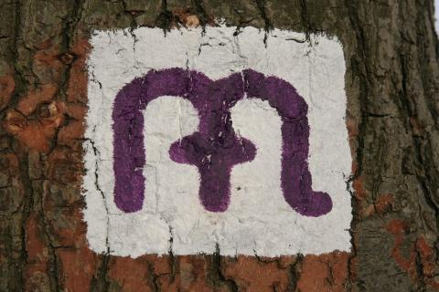

Ha nincs megfelelő tereptárgy, amire a jelzést festeni lehet, megfelelően kezelt és legalább 50cm-re leásott, stabilan kihelyezett 2-3 m magas fa, fém oszlop, vagy a földtől min. 70 cm magas beton útjelző tereptárgy („km-kő”-höz hasonló elem, ld. egy lehetséges megoldását az alábbi ábrán) hordozza a jelzést, festve, vésve/kiöntve vagy kistábla formájában. Ha egyáltalán nincs jelzési lehetőség, úgy az útvonal töréspontjait és elágazásait is figyelembe véve km-enként 3-8 db útjelző tereptárgy szükséges. Városi szakaszon önálló táblák ill. közterületi információs táblák is jelölhetik az utat. Ilyenkor is fontos a megfelelő gyakoriság. Az útjelzés megjelenhet más formában is.

Az útjelző kő egy korábbi terve
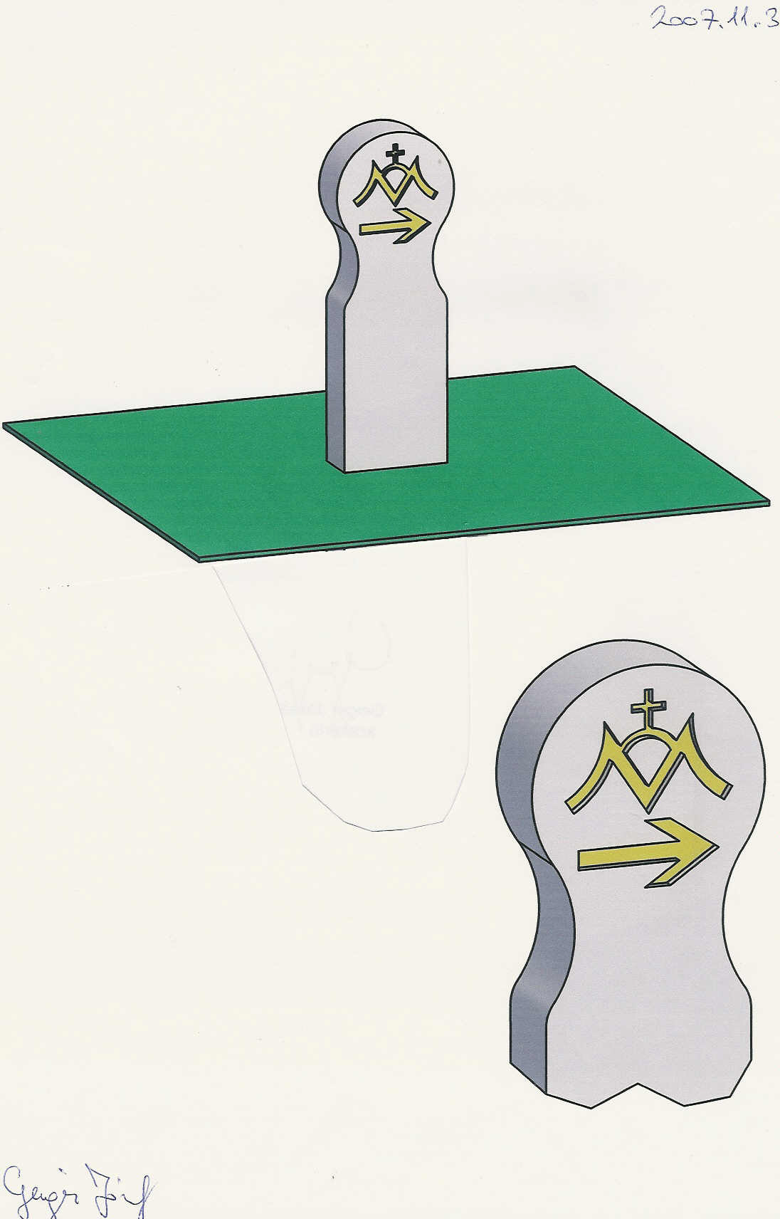

Az útjelző kistáblák pontos rendszerét még ki kell alakítani. A kistábla a zarándokút egyedi azonosítására szolgál. A tábla mérete nem nagyobb, mint 30x20 cm, tartalma és formája pontosan rögzítésre kerül az arculati kézikönyvben. Anyaga célszerűen műanyag vagy fém, készülhet hajlítható-szögelhető és merev (önálló tábla) kivitelben egyaránt, esetleg matricaként is. Elhelyezhető elsősorban útjelző oszlopra.

Az útbaigazító táblák rendszere
Az útbaigazító táblák rendszere: megfelelően kezelt fa vagy fém alapanyagból vagy kombinált megoldással (fa+fém/műanyag) készült tábla, a fentiek figyelembe vételével készített és kihelyezett oszlopra (erdőben általában fa, városban általában fém oszlop)
- helymegjelölő táblák: max. 130x350 mm, a helyszín nevével, esetleg tszf. magasságával.
- útirányjelző táblák: max. 200x600 mm, nyíl alakú tábla, tartalmaz 1-5 célpontot piktogramokkal, azok távolságát és az elérésükhöz szükséges menetidőt az út mentén, az út nevét és jelzését, esetleg kisebb betűkkel további magyarázatot vagy figyelmeztetést.
- figyelmeztető és tájékoztató táblák: téglalap alakú tábla, mérete tartalmától is függhet, szöveget és piktogramot tartalmaz szükség szerint (pl. „Természetvédelmi terület. Ne térjen le a kijelölt utakról.”).

A táblák tartalma mellett azonosításukat és kihelyezésüket segítendő apró betűs technikai információ (pl. kihelyező szervezet, kihelyezési szezon, tábla azonosítója) is szerepelhet.
Egy lehetséges útbaigazító tábla képe és műszaki paraméterei láthatók az alábbi ábrán.

A tervezett útbaigazító tábla képe
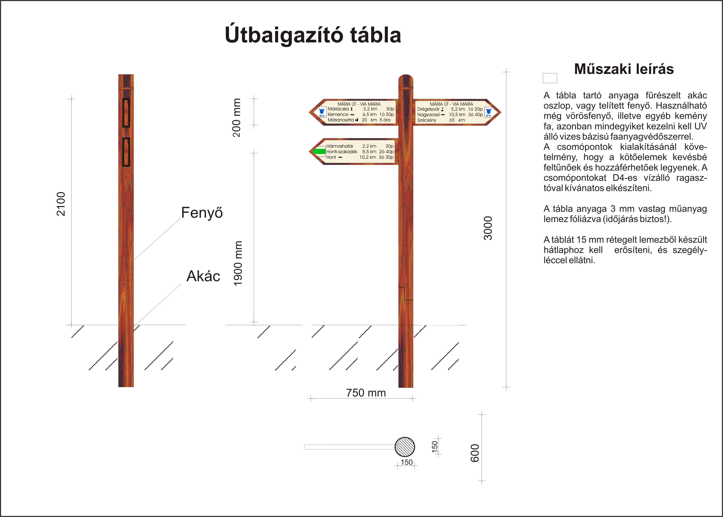

Az információs táblák rendszere
Az út mentén lévő legfontosabb turisztikai vonzerőkről szóló és a térképes információs táblák, akár többnyelvű információkkal. Főbb tartalmi elemeik lehetnek:
- Mária Út azonosító, arculati elemek (logó, stb.),
- kis térkép a teljes vagy a térségi Mária Útról, rövid bemutatás,
- részletes térkép a környékről, a Mária Út bejelölésével (+”Ön itt áll”),
- leírás a helyszínről, illusztrációkkal,
- a kihelyező szervezet(ek) logói, a kihelyezés időpontja,
- helyi gyakorlati tudnivalók.
Egy lehetséges, kisebb méretű tábla terve látható az alábbi ábrán. A másik típusú, nagyobb méretű információs tábla hasonló kivitelben készülhetne.

A tervezett információs táblák képe
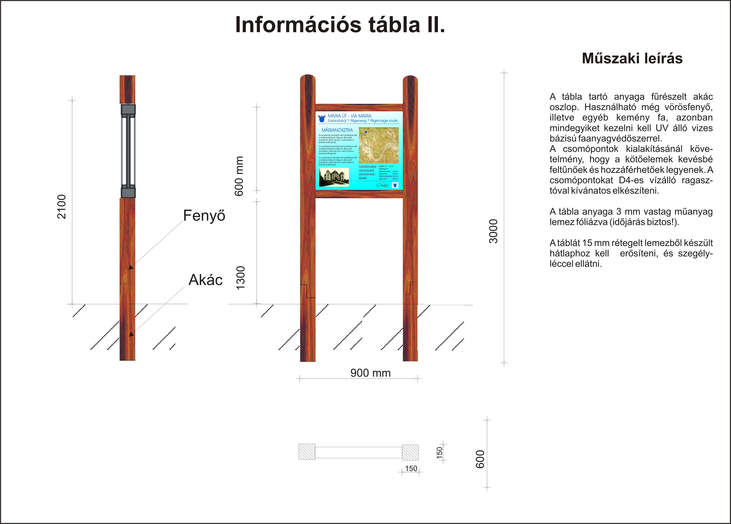

- ELÉRHETŐSÉGEK

Mária Út Közhasznú Egyesület
Cím: 8200 Veszprém, Házgyári út 7.
Tel.: 30 / 334 6420
Fax: 88 / 567-821
e-mail: info@mariaut.hu

Vezetőség:
Elnök: Dr. Szabó Tamás 30/467-6444 szabo.tamas@mariaut.hu
Alelnök: Sipos Balázs 20/390-2691 sipos.balazs@mariaut.hu
Főtitkár: Halmavánszki Gábor 30/216-1769 hg@mariaut.hu
Koordinátor: Dr. Molnár András 30/499-9074 molnar.andras@mariaut.hu

Technikai adatok:
Adószám: 18939963-1-19
Számlaszám: K&H Bank 10404041-00006690-00000007
(adományok és tagdíjak fogadása)

Az útjelző kő végleges grafikai tervében - ettől az ábrától eltérően - a Mária Út új egységes útjelzése fog szerepelni, mely a korábbi ábrán látható.

